Адаптированная рабочая программа по предмету « Мир природы и ЧЕЛОВЕКА

3 класса

Пояснительная записка

Адаптированная рабочая программа по предмету «Мир природы и человека» предназначена для обучающихся 3 класса с умственной отсталостью МКОУ
«Удмурт Тоймобашской СОШ».
Рабочая программа по предмету «Мир природы и человека» разработана на основе:
--Программы специальных (коррекционных) образовательных учреждений VIII вида. под редакцией В.В. Воронковой, учебника «Мир природы и человека» для 3 класса Н.Б. Матвеева, И.А. Ярочкина, М.А. Попова, Т.О. Куртова: в двух частях для специальных (коррекционных) образовательных учреждений. (М: Просвещение, 2019 г).
- Федерального закона «Об образовании в Российской Федерации» №273-ФЗ от 29.12.2012г.;
- Федерального государственного образовательного стандарта обучающихся с умственной отсталостью (интеллектуальными нарушениями (приказ Министерства образования и науки Российской Федерации от 19.12.2014г. №1599 «Об утверждении федеральног государственного образовательного стандарта образовании обучающихся с умственной отсталостью (интеллектуальными нарушениями)»;
- учебного плана МКОУ «Удмурт Тоймобашскай СОШ» (федерального и регионального компонента, компонента ОУ);
- годового учебного календарного графика на текущий учебный год;
- образовательной программы МКОУ «Удмурт Тоймобашской СОШ». Срок реализации программы – 1 год.
Учебный предмет «Мир природы и человека» относится к предметной области
«Естествознание»
Цель программы: формирование первоначальных знаний о живой и неживой природе; понимания простейших взаимосвязей, существующих между миром природы и человека, изучение основ современной экологии.

Задачи:
- способствовать формированию представлений о природе, человеке и обществе;
- познакомить учащихся с простейшими взаимосвязями и взаимозависимостями между миром живой и неживой природы и умением их устанавливать;
- развивать целостное восприятие окружающего мира;
- развивать умения наблюдать за предметами и явлениями живой и неживой природы;
- обучать знаниям и навыкам безопасного поведения в окружающей среде, как природной, так и техногенной;
- воспитывать гуманного, творческого, социально активного человека, уважительно и бережно относящегося к среде своего обитания, природному и культурному достоянию человечества;
- формировать умения оценивать свои поступки в природе;
- расширять кругозор детей в области экологии;
- развивать практическую деятельность учащихся по изучению и охране окружающей среды.

Основные направления коррекционной работы:
- Развитие зрительного восприятия и узнавания;
- Развитие основных мыслительных операций;
- Развитие наглядно – образного и словесно – логического мышления;
- Коррекция нарушений эмоционально – личностной сферы;
- Обогащение словаря;
- Коррекция индивидуальных пробелов в знаниях, умениях, навыках.

Общая характеристика учебного предмета

Предмет «Мир природы и человека» построен по концентрическому принципу, а также с учетом преемственности тематического планирования на весь курс обучения. Такой принцип позволяет повторять и закреплять полученные знания в течение года, дополнять их новыми сведениями.
На уроках следует использовать разнообразные наглядные средства обучения: натуральные объекты, муляжи, макеты, гербарии, коллекции, различные мультимедийные материалы. Повышение эффективности усвоения учебного содержания требует организации большого количества наблюдений, упражнений, практических работ, игр и составления на их основе описаний объектов природы или природных явлений, а также разнообразной природоохранной деятельности обучающихся под руководством учителя.
Знания и умения по курсу «Мир природы и человека» реализовываются на уроках таких предметных областей, как язык и речевая практика, математика, искусство, технология, а также применяются в программе внеурочной деятельности.
Данный учебный предмет является специфическим для обучения младших умственно отсталых школьников. Занятия поэтому учебному предмету имеют интегративный характер, рассматриваются как коррекционные. Их целью является направленное исправление дефектов общего и речевого развития детей, их познавательной деятельности.
У учащихся формируются элементарные представления и понятия, необходимые при обучении другим учебным предметам, расширяется и обогащается представление о непосредственно окружающем мире, они получают некоторые представления о мире, который находится вне поля их чувствительного опыта. Обучение способности видеть, сравнивать, обобщать, конкретизировать, делать элементарные выводы, устанавливать несложные причинно-следственные связи и закономерности способствует развитию аналитико-синтетической деятельности учащихся, коррекции их мышления. В связи с расширением и уточнением круга представлений о предметах и явлениях окружающей действительности обогащается словарный запас учащихся: вводятся соответствующие термины, наглядно дифференцируется значение слов (стебель— ствол, трава— куст— дерево), показывается различие между видовым и родовым понятием (роза— цветок), ученики упражняются в адекватном и более точном сочетании слов, обозначающих предметы, их признаки и действия. В процессе непосредственных наблюдений реальной действительности обогащается словарь учащихся, при организации беседы он активизируется, т.е. усвоенные слова включаются в речь. Разговорная устная речь представляет собой сложный вид речевой деятельности. Она включает в себя ответы на вопросы и диалог, описание предметов и явлений, собственных действий и впечатлений и т.д.

Описание места учебного предмета в учебном плане

На изучение предмета «Мир природы и человека» в 3 классе отводится 68 часа (2 часа в неделю, 34 учебные недели).

Описание ценностных ориентиров содержания учебного предмета

  - Природа как одна из важнейших основ здоровой и гармоничной жизни человека и общества.
  - Культура как процесс и результат человеческой жизнедеятельности во всём многообразии её форм.
  - Наука как часть культуры, отражающая человеческое стремление к истине, к познанию закономерностей окружающего мира природы и социума.
  - Человечество как многообразие народов, культур, религий.в Международное сотрудничество как основа мира на Земле.
  - Патриотизм как одно из проявлений духовной зрелости человека, выражающейся в любви к России, народу, малой родине, в осознанном желании служить Отечеству.
  - Семья как основа духовно-нравственного развития и воспитания личности, залог преемственности культурно-ценностных традиций народов России от поколения к поколению и жизнеспособности российского общества.
  - Труд и творчество как отличительные черты духовно и нравственно развитой личности.
  - Здоровый образ жизни в единстве составляющих: здоровье физическое, психическое, духовно - и социально-нравственное.
  - Нравственный выбор и ответственность человека в отношении к природе, историко-культурному наследию, к самому себе и окружающим людям.

Личностные, метапредметные и предметные результаты освоения учебного предмета

В 3 классе продолжается работа по достижению личностных и предметных результатов, начатая в 1 и 2 классах.
Ведущее место, в силу практической направленности, принадлежит личностным результатам, как обеспечивающим обучающихся возможностью овладения различными жизненными компетенциями, необходимыми для введения обучающихся с умственной отсталостью (интеллектуальными нарушениями) в культуру, овладение ими социокультурным опытом. Одна из основных задач уроков естествоведческого цикла в школе для детей с интеллектуальными нарушениями - научить узнавать в окружающем социуме ситуации, в которых необходимо и возможно применить полученные на уроках знания. Эти ситуации берутся учителем из жизни и вводятся в образовательный процесс. (Например, рецепт приготовления блюд, правила поведения в различных ситуациях, уход за домашними животными и т. п.).
Личностные результаты освоения программы курса «Мир природы и человека» формируются по следующим направлениям:
развитие адекватных представлений о собственных возможностях и ограничениях, о насущно необходимом жизнеобеспечении, развитие способности вступать в коммуникацию со взрослыми по вопросам медицинского сопровождения и созданию специальных условий для пребывания в школе, своих нуждах и правах в организации обучения;
овладение социально-бытовыми умениями, используемыми в повседневной жизни; овладение навыками коммуникации;
дифференциация и осмысление картины мира и её временно-пространственной организации;
осмысление своего социального окружения и освоение соответствующих возрасту системы ценностей и социальных ролей.
Для решения задачи социальной адаптации обучающихся с интеллектуальными нарушениями важнейшим направлением является овладение навыками коммуникации, формирование культуры и стиля речи с тем, чтобы развивать у обучающихся умение общаться и использовать полученные знания в различных социальных ситуациях в жизни. Умение задать вопрос, понять вопрос, ответить на вопрос помогает установить конструктивное общение, например, в поликлинике, аптеке, магазине и т. д.
Работа над развитием регулирующей функции речи проводится также через специально организованную на уроке работу по освоению общеучебных навыков, таких, как: выслушивание инструкции или установки на деятельность в ходе урока, планирование работы, отчет о работе и т. д.
Таким образом, процесс изучения курса «Мир природы и человека» направлен на овладение следующими коммуникативными навыками:
умением вступать в контакт и работать в группах (учитель-ученик, ученик-ученик, ученик-класс);
умением использовать принятые ритуалы социального взаимодействия с одноклассниками, сверстниками, учителями;
умением обращаться за помощью и принимать помощь;
умением слушать и понимать инструкцию к учебному заданию в разных видах деятельности и быту;
умением сотрудничать со взрослыми и сверстниками в разных социальных ситуациях, доброжелательно к ним относиться, сопереживать им, конструктивно взаимодействовать с людьми;

умением договариваться и изменять свое поведение в соответствии с объективным мнением большинства в конфликтных или иных ситуациях взаимодействия с окружающими.
Соблюдать простейшие нормы речевого этикета: здороваться, прощаться; Слушать и понимать речь других.
Вступать в диалог с учителем и сверстниками, отстаивая свою позицию.
Работа над развитием адекватных представлений о собственных возможностях и ограничениях, о насущно необходимом жизнеобеспечении, созданию специальных условий для пребывания в школе, своих нуждах и правах в курсе «Мир природы и человека» направлено на решение следующих задач:
Умение адекватно оценивать свои силы, понимать, что можно и чего нельзя: в еде, в физической нагрузке
Понимание ребёнком того, что пожаловаться и попросить о помощи при проблемах в жизнеобеспечении – это нормально, необходимо, не стыдно, не унизительно.
Умение адекватно выбрать взрослого и обратиться к нему за помощью, точно описать возникшую проблему, иметь достаточный запас фраз и определений
Умение обратиться ко взрослым при затруднениях в учебном процессе, сформулировать запрос о специальной помощи
умение выделять ситуации, когда требуется привлечение родителей, и объяснять учителю (работнику школы) необходимость связаться с семьёй для принятия решения в области жизнеобеспечения (например, приём медицинских препаратов, вакцинация, ограничения в еде, режиме физической нагрузки) При изучении курса «Мир природы и человека» обучающиеся с интеллектуальными нарушениями овладевают следующими социально-бытовыми умениями, используемыми в повседневной жизни:
Формирование активной позиции и укрепление веры в свои силы в овладении практическими навыками, стремления к самостоятельности и независимости на практических занятиях и помощи другим обучающимся
Прогресс в самостоятельности и независимости на уроках и в быту
Освоение правил устройства домашней жизни, разнообразия повседневных бытовых дел (приготовление еды, покупка, поддержание чистоты в доме, создание тепла и уюта и т. д.), понимание предназначения окружающих в быту предметов и вещей.
Представления об устройстве домашней жизни. Умение включаться в разнообразные повседневные дела, принимать посильное участие в каких-то областях домашней жизни
Ориентировка в устройстве школьной жизни, участие в повседневной жизни класса, принятие на себя обязанностей наряду с другими детьми
Умение ориентироваться в пространстве школы и попросить о помощи в случае затруднений, ориентироваться в расписании занятий. Умение включаться в разнообразные повседневные школьные дела, принимать посильное участие
Стремление ребёнка участвовать в подготовке и проведении различных мероприятий Расширение круга предметов домашнего обихода, функции которых важны для ребенка,
и которые он использует.
Овладение способностью ориентироваться в своих учебных принадлежностях и самостоятельно готовиться к уроку;
При работе над дифференциацией и осмыслением картины мира и ее временно- пространственной организации в курсе «Мир природа и человека» обучающиеся могут овладеть следующими компетенциями:
Расширение и обогащение опыта реального взаимодействия с бытовым окружением, миром природных явлений и вещей, формирование адекватного представления об опасности и безопасности
Адекватность бытового поведения ребёнка с точки зрения опасности/безопасности и для себя, и для окружающих; сохранности окружающей предметной и природной среды.

Использование вещей в соответствии с их функциями, принятым порядком и характером ситуации
Расширение и накопление знакомых и разнообразно освоенных мест за пределами дома и школы: двора, дачи, леса, парка, речки, городских и загородных достопримечательностей и др.
Формирование умения ребёнка устанавливать связь между ходом собственной жизни и природным порядком
Умение ребёнка накапливать личные впечатления, связанные с явлениями окружающего мира, упорядочивать их во времени и пространстве.
Умение устанавливать взаимосвязь порядка природного и уклада собственной жизни в семье и в школе, вести себя в быту сообразно этому пониманию (помыть грязные сапоги, принять душ после прогулки на велосипеде в жаркий летний день, и т.д.).
Умение устанавливать взаимосвязь порядка общественного и уклада собственной жизни в семье и в школе, соответствовать этому порядку
Формирование внимания и интереса ребёнка к новизне и изменчивости окружающего, к их изучению, понимания значения собственной активности во взаимодействии со средой
Развитие у ребёнка любознательности, наблюдательности, способности замечать новое, задавать вопросы, включаться в совместную со взрослым деятельность.
Развитие активности во взаимодействии с миром, понимание собственной результативности.
Накопление опыта освоения нового при помощи экскурсий
Развитие способности ребёнка взаимодействовать с другими людьми, осмыслять и присваивать чужой опыт и делиться своим опытом, используя вербальные и невербальные возможности (игра, чтение, рисунок как коммуникация и др.)
Умение передать свои впечатления, соображения, умозаключения так, чтобы быть понятым другим человеком. Умение принимать и включать в свой личный опыт жизненный опыт других людей. Умение делиться своими воспоминаниями, впечатлениями и планами с другими людьми
Умение устанавливать взаимосвязь порядка общественного и уклада собственной жизни в семье и в школе, соответствовать этому порядку
При работе над компетенцией «осмысление своего социального окружения и освоение соответствующих возрасту системы ценностей и социальных ролей» основными результатами освоения жизненных компетенций являются:
Формирование представлений о правилах поведения в разных социальных ситуациях и с людьми разного социального статуса, со взрослыми разного возраста и детьми (старшими, младшими, сверстниками), со знакомыми и незнакомыми людьми.
Знание правил поведения в разных социальных ситуациях с людьми разного статуса: с близкими в семье; с учителями и учениками в школе; с незнакомыми людьми в транспорте, в парикмахерской, в театре, в кино, в магазине, в очереди и т.д.
Освоение необходимых ребёнку социальных ритуалов
Умение адекватно использовать принятые в окружении ребёнка социальные ритуалы, умение вступить в контакт и общаться в соответствии с возрастом, близостью и социальным статусом собеседника, умение корректно привлечь к себе внимание, отстраниться от нежелательного контакта, выразить свои чувства, отказ, недовольство, благодарность, сочувствие, намерение, просьбу, опасение и др.
Освоение возможностей и допустимых границ социальных контактов, выработки адекватной дистанции в зависимости от ситуации общения
Умение проявлять инициативу, корректно устанавливать и ограничивать контакт.
Умение не быть назойливым в своих просьбах и требованиях, быть благодарным за проявление внимания и оказание помощи.
Умение применять формы выражения своих чувств соответственно ситуации социального контакта

Расширение и обогащение опыта социального взаимодействия ребёнка в ближнем и дальнем окружении
Расширение круга освоенных социальных контактов
Программа «Мир природы и человека» наряду с задачами развития жизненных компетенций имеет свои предметные учебные задачи.
Предметные результаты обучающихся с интеллектуальными нарушениями (легкой умственной отсталостью) по курсу «Мир природы и человека» определяются двумя уровнями: минимальным и достаточным.

Предметными результатами изучения курса «Мир природы и человека» является формирование следующих умений:

Достаточный уровень:
правильно называть изученные объекты и явления;
сравнивать и различать растения сада и леса, деревья хвойные и лиственные, кустарники, травы, ягоды, грибы, орехи, плоды и семена растений; названия деревьев и кустарников, наиболее распространённых в данной местности;
сравнивать и различать домашних и диких животных и птиц; описывать их повадки и образ жизни;
соблюдать правила питания; правила приготовления пищи и хранения продуктов питания, соблюдать требования по профилактике пищевых отравлений;
соотносить сезонные изменения в неживой природе с изменениями в жизни растений, животных, человека;
определять по сезонным изменениям время года; определять направления ветра;

Минимальный уровень:
правильно называть изученные объекты и явления;
сравнивать и различать растения сада и леса, называть по 2—3 растения, наиболее распространённых в данной местности; различать ягоды, орехи, грибы;
сравнивать домашних и диких животных, птиц; описывать их повадки; соблюдать правила употребления в пищу грибов и ягод;
соблюдать правила предупреждения простудных заболеваний; соблюдать требования по профилактике пищевых отравлений;
соотносить сезонные изменения в неживой природе с изменениями в жизни растений, животных, человека.

В соответствии с требования Федерального государственного образовательного стандарта для обучающихся с интеллектуальными нарушениями (легкой умственной отсталостью) оценке подлежат предметные и личностные результаты.
Личностные результаты включают овладение обучающимися социальными (жизненными) компетенциями, необходимыми для решения практико- ориентированных задач и обеспечивающими формирование и развитие социальных отношений обучающихся в различных средах. Оценка личностных результатов предполагает, прежде всего, оценку продвижения ребенка в овладении социальными (жизненными) компетенциями, которые, в конечном итоге, составляют основу этих результатов.
Предметные результаты связаны с овладением обучающимися содержанием курса
«Мир природы и человека» и характеризуют достижения обучающихся в усвоении знаний и умений, способность их применять в практической деятельности.

Содержание учебного предмета

На каждом уроке курса «Мир природы и человека» учитель последовательно раскрывает причинно-следственные связи, существующие в мире природы, обращает внимание учащихся на целесообразность многих явлений в жизни растений, животных, трудовой деятельности человека, учит анализировать, сравнивать, делать выводы. При этом необходимо максимально активизировать деятельность обучающихся на уроке, побуждать их к поиску ответов на вопросы, поставленные учителем, рассуждать, высказывать свое мнение, доказывать свою точку зрения, используя свой жизненный опыт.
Следует обращать внимание и добиваться сознательного усвоения знаний обучающимися, учить составлять небольшие рассказы о том или ином предмете или явлении природы, правильно оформлять его, использовать развернутые высказывания, соблюдать логику изложения. Однако, если в силу своих индивидуальных особенностей, ребенок не может выполнить такого задания, но демонстрирует понимание вопроса, такой ответ следует считать положительным.

Сезонные изменения
Цель: формирование представлений о временах года. Изучение признаков различных времен года. Знакомство с жизнью растений, животных, деятельностью человека в разные времена года.
Работа строится по плану первого и второго классов, но при изучении каждого времени года добавляется наличие явлений, связанных с воздухом. Ветер (холодный, тёплый, сильный, слабый), температура воздуха в разные времена года.
Изучаются новые виды растений, животных, расширяется кругозор обучающихся, закрепляются названия месяцев. Обучающиеся знакомятся с календарем, учатся им пользоваться.
Необходимо включение в этот раздел знаний, связанных с человеком и его деятельностью. Прежде всего, обращая внимание на игры детей, как наиболее близкое и понятное занятие, учитель соотносит их с тем или иным временем года, объясняет и фиксирует в сознании обучающихся их связь с определенным временем года. Изменения одежды по сезону, характер и содержание работ в саду и огороде объясняется с точки зрения условий сезона. Например, изучая особенности летнего периода, следует определить, какую одежду и почему носят люди в это время года, то есть для детей наполняется более ясным смыслом определения зимняя, летняя, демисезонная одежда. Для закрепления полученных знаний нужно использовать игры, практические задания. Например, при заданных погодных условиях выбрать одежду для куклы, для себя. В таких играх важно не просто правильное выполнение задания, но и объяснение своего выбора. Знание особенностей жизни растений в разные времена года позволит прогнозировать те или иные виды возможных работ в саду или огороде для каждого времени года.

Воздух
Цель: формирование представлений о воздухе, его значении в жизни растений, животных, человека. Познакомить обучающихся с прибором для измерения температуры воздуха, его использованием. Формирование элементарных представлений о ветре, направлении ветра. Учить понимать прогноз погоды, используя полученные знания.
В процессе работы необходимо проводить опыты по обнаружению воздуха: дыхание, свист при резком взмахе палочкой, дуновение на пламя свечи. Эти практические наблюдения необходимо дополнить наблюдениями во время экскурсии. Объяснения о направлении ветра, сторонах горизонта следует проводить с учётом возможностей класса. Некоторые дети хорошо воспринимают объяснения учителя с использованием глобуса, другим обучающимся это объяснение трудно, но им доступны представления о жарких и холодных странах (сказки, мультфильмы), в этом случае определение «север – юг»

условно связывается с наличием подобных стран. Иногда это определение предлагается запомнить.

Растения
Цель: Закрепление представлений о строении растений, представлений о саде, огороде. Расширение знаний о растениях сада, огорода. Определение по внешним признакам (дерево, кустарник, трава). Формирование элементарных представлений о лесе, хвойных и лиственных деревьях, ягодах, грибах.
При формировании понятия о таких группах растений как деревья, кустарники, травы, опираемся на предыдущий опыт обучающихся, они уже достаточно подготовлены к восприятию этого материала. Следует обратить внимание на такую тему как «Лес», то есть изучение не отдельных представителей флоры лесов, а леса как целого природного сообщества, создает возможность для более глубокого и сознательного усвоения учебного материала. Прежде всего, обратим внимание на «этажность» леса, не вводя специальной терминологии. На доступном детям уровне возможно объяснение ярусного строения лесов с точки зрения стремления каждого растения находиться ближе к источнику света: вверху самые сильные и светолюбивые, ниже – приспособившиеся к меньшему количеству света, внизу – травы. Обучая различать лиственные и хвойные деревья, следует вспомнить уже известные детям деревья: берёзу, дуб, липу и т. д., обратить внимание на то, что все они имеют листья, оттого они называются лиственные. Сравнение этих деревьев с елью и сосной обнаружит, что у этих деревьев листья в привычном виде отсутствуют, они превратились в иголки – хвою, следовательно, такие деревья получат название хвойные.
При формировании представлений о плодах, семенах, необходимо рассматривать процесс образования плодов и семян (в упрощенном виде). Именно это даст возможность наиболее точного и прочного усвоения знаний.

Животные
Цель: закрепление представлений о диких и домашних животных. Расширение представлений о различных животных, птицах. Развитие представлений о роли человека в жизни домашних животных. Изучение образа жизни, повадок, внешнего вида, связи со средой обитания.
При формировании представлений о диких и домашних животных необходимо показать обучающимся, что есть животные, способные жить самостоятельно, не пользуясь заботой и уходом человека, но есть животные, которые не могут жить без этой опеки. При изучении животных нужно отметить главные условия их существования: тепло, свет, вода, воздух. При сравнении диких и домашних животных выявляется сходство во внешнем виде, питании, повадках, образе жизни. Одновременно устанавливаются и отличия внешнего вида, повадок, образа жизни, среды обитания. Для детей должна стать очевидной идея единства всего мира животных, роли человека, приручившего некоторых из них, создающего новые породы, тщательно заботящегося об их разведении и охране. Создаются две схемы работы:
домашние животные (птицы) – внешний вид, повадки, питание, уход за животными, использование их человеком.
дикие животные (птицы, рыбы, насекомые) – внешний вид, питание, повадки, образ жизни, приспособление к смене времен года.
Очень важно сформировать представление о связи диких животных с окружающим их миром, каждый этап обозначенной схемы увязывать с неслучайностью признаков того или иного животного. Все сведения предлагают обучающимся в доступном для их возраста виде, в занимательной форме, используя разнообразный наглядный материал.

Человек
Закрепление и расширение представлений о правильном питании человека, профилактике пищевых отравлений. Формирование элементарных представлений о строении и работе дыхательной системы человека, профилактика простудных заболеваний и курения. Формирование элементарных представлений о работе сердца.

Знакомство с работой дыхательной и сердечно-сосудистой систем осуществляется с опорой на наглядный материал: таблицы, муляжи, которые можно найти в кабинете биологии. Изучаются основные части этих систем, формируются первичные представления о работе и значении этих органов. Основное внимание педагога сосредоточено на практической значимости данного материала.
Подготовка к промежуточной аттестации

Учебно-тематическое планирование

№ п\п | Название раздела | Количество часов | Контрольные работы
1 | Сезонные изменения | 26 | 1
2 | Неживая природа | 9
3 | Живая природа. | 20
4 | Человек. Безопасное поведение | 13
Всего |  | 68

Учебно-тематическое планирование

№ урока п/п | Сроки | Наименование темы урока
Сезонные изменения. Формирование представлений о явлениях и состояниях неживой природы осенью (7 ч.)
1(1) | 1 нед, | Сезонные изменения.
2(2) | 1 нед. | Экскурсия в природу. Осень
3(3) | 2 нед. | Осенние месяцы: сентябрь, октябрь, ноябрь
4(4) | 2 нед. | Растения осенью: яблоки, шиповник, грибы.
5(5) | 3 нед. | Животные осенью: лягушки, мыши, змеи.
6(6) | 3нед. | Занятия людей осенью. Работа в саду, огороде.
7(7) | 4 нед. | Обобщающий урок. Рисунок «Осень».
Живая природа. Растения (10 ч.)
8(1) | 4 нед. | Сравнение растений
9(2) | 5 нед. | Части растений: корень, стебель
10(3) | 5 нед. | Части растений: лист, цветок
11(4) | 6 нед. | Растения сада
12(5) | 6 нед. | Лес.
13(6) | 7 нед. | Плоды и семена
14(7) | 7 нед. | Лесные ягоды
15(8) | 8 нед. | Грибы: несъедобные и ядовитые
16(9) | 8 нед. | Травы: ядовитые растения. Правила поведения при отравлении
17(1) | 9 нед. | Повторение пройденного материала по разделу «Растения»
Живая природа. Животные (10 ч.)
18(1) | 9 нед. | Дикие животные: лось, кабан, заяц.
19(2) | 10 нед. | Домашние животные: корова, свинья, кролики.
20(3) | 10 нед. | Сходства и различия: свинья, кабан
21(4) | 11 нед. | Сходства и различия: кролик, заяц
22(5) | 11 нед. | Птицы. Части тела
23(6) | 12 нед. | Перелётные птицы
24(7) | 12 нед. | Зимующие птицы
25(8) | 13 нед. | Хищные птицы
26(9) | 13 нед. | Певчие птицы.
27(1) | 14 нед. | Повторение пройденного материала по разделу «Животные»
Сезонные изменения. Зима. Формирование представлений о явлениях и состояниях неживой природы зимой (6 ч.)
28(1) | 14 нед. | Экскурсия в природу. Зима
29(2) | 15 нед. | Зимние месяцы: декабрь, январь, февраль.
30(3) | 15 нед. | Растения зимой
31(4) | 16 нед. | Животные зимой
32(5) | 16 нед. | Занятия людей зимой. Детские игры, предупреждение травм.
33(6) | 17 нед. | Обобщающий урок. Рисунок «Зима»

Неживая природа (9 ч.)
34(1) | 17 нед. | Солнце в разные времена года
35(2) | 18 нед. | Восход и закат солнца.
36(3) | 18 нед. | Календарь
37(4) | 19 нед. | Воздух
38(5) | 19 нед. | Значение воздуха
39(6) | 20 нед. | Термометр
40(7) | 20 нед. | Ветер
41(8) | 21 нед. | Направление ветра
42(9) | 21 нед. | Обобщение по разделу «Неживая природа».
Сезонные изменения. Формирование представлений о явлениях и состояниях
неживой природы весной (7 ч.)
43(1) | 22 нед. | Экскурсия в природу. Весна
44(2) | 22 нед. | Весенние месяцы: март, апрель, май.
45(3) | 23 нед. | Растения весной: подснежник, мать и мачеха, ландыши и медуница
46(4) | 23 нед. | Растения весной: верба, акация, берёза и тополь
47(5) | 24 нед. | Животные весной
48(6) | 24 нед. | Насекомые весной.
49(7) | 25 нед. | Занятия людей весной: работа в саду, огороде.
Человек. Безопасное поведение (13 ч.)
50(1) | 25 нед. | Дыхание человека. Органы дыхания
51(2) | 26 нед. | Профилактика заболеваний органов дыхания
52(3) | 26 нед. | Болезни органов дыхания. Правила поведения при простудных заболеваниях
53(4) | 27 нед. | Профилактика простудных заболеваний
54(5) | 27 нед. | Кровь. Значение крови для человека. Оказание помощи при порезах
55(6) | 28 нед. | Сердце. Значение сердца для человека
56(7) | 28 нед. | Пульс. Определение пульса
57(8) | 29 нед. | Окружающая среда и здоровье человека.
58(9) | 29 нед. | Питание человека. Молочные продукты.
59(10) | 30 нед. | Питание человека. Мясные продукты
60(11) | 30 нед. | Питание человека. Сухие продукты
61(12) | 31 нед. | Срок хранения продуктов. Правильное хранение продуктов питания. Профилактика отравления
62(13) | 31 нед. | Обобщение по разделу «Человек»
Сезонные изменения. Формирование представлений о явлениях и состояниях неживой природы летом (6 ч.)
63(1) | 32 нед. | Лето. Летние месяцы
64(2) | 32 нед. | Подготовка к промежуточной аттестации
65(3) | 33 нед. | Растения летом
66(4) | 33 нед. | Животные летом
67(5) | 34 нед. | Занятия людей летом
68(6) | 34 нед. | Обобщающий урок по разделу «Лето»

Описание материально-технического обеспечение образовательного процесса

Электронно-программное обеспечение:
-презентации к урокам на флеш.носителях;

Учебно-практическое оборудование
– простейшие школьные инструменты: ручка, карандаши цветные и простой, линейка, ластик, гуашь

Технические средства обучения, оборудование класса
– Мультимедийный проектор.
- Ноутбук;
- Классная доска с креплениями для табли
- Ученические парты;
- Стол учительский с тумбой;
- Шкафы для хранения учебников, дидактических материалов, пособий, учебного оборудования;
- Настенные стенды для вывешивания иллюстративного материала

Литература для учителя:
- Адаптированная основная общеобразовательная программа образования обучающихся с умственной отсталостью (интеллектуальными нарушениями)
- Интернет ресурсы: Сайт взаимовыручки учителей http://infourok.ru/
- Учебник «Мир природы и человека» 3 класс Н.Б.Матвеева, И. А, Ярочкина, М.А. Попова: учебник для общеобразовательных организаций, реализующих адаптированные основные общеобразовательные программы (-М.: Просвещение, 2019г).

ПРИЛОЖЕНИЕ
Контрольно-измерительные материалы

Итоговый тест по предмету «Мир природы и человека».
ФИ _

Ответь на вопросы и укажи правильный ответ. 1.Сколько ты знаешь времен года?

А) 3
Б) 1
В)2
Г) 4

  - На какой из картинок изображена весна?

1. 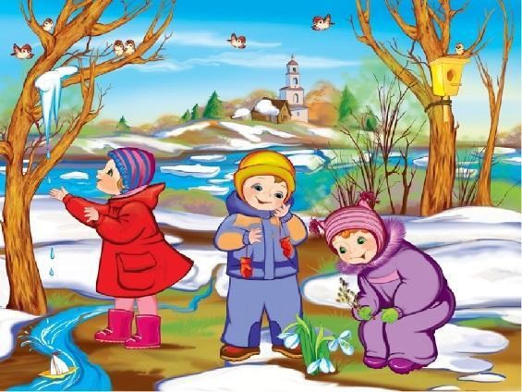 2. 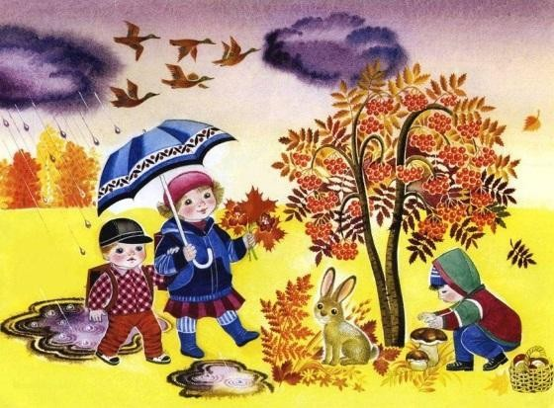
А) 1
Б) 2

  - На какой из картинок изображен календарь?

1. 2. 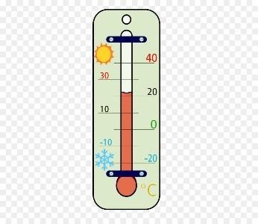 3. 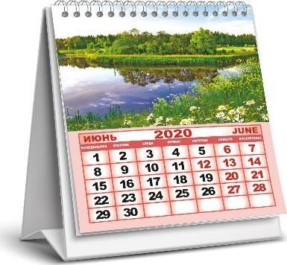
А) 2
Б) 3
В)1

  - Что из этого не является растением?

1. 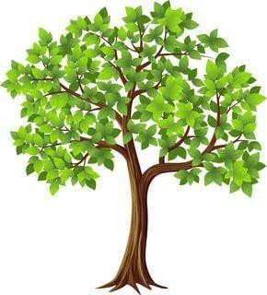 2.
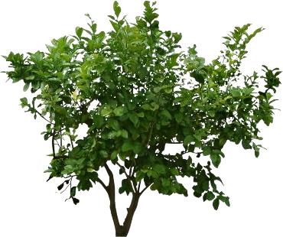
3. 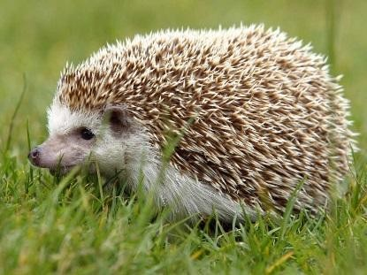 4.
А) 1
Б) 2
В)3
Г) 4

  - В какой колонке указаны домашние животные?
1. | 2. | 3. | 4.
собака | кошка | кошка | собака
тигр | собака | собака | тигр
змея | жираф | корова | волк
слон | черепаха | овца | лиса

А) 3
Б) 1
В)2
Г) 4

  - Выбери картинку дыхательной системы человека?

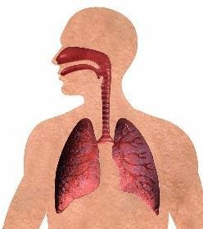
1. 2. 3. 4.

А) 3
Б) 1
В)2
Г) 4

  - Выбери картинку экологически чистой планеты?

1. 2.
А) 1
Б) 2

  - Что полезно для питания человека? Выберите полный ответ. А) Рыба, мясо, молоко.
Б) Рыба, мясо, молоко, фрукты, овощи, яйца, крупы. В) Овощи, яйца, крупы.
Г) молоко, фрукты, овощи.

